

**Back End I**

**Ejercicio con profesor: patrón facade**

**Objetivo**

Realizar el diagrama **UML** y **programar en Java**, implementando patrón **Facade** según el siguiente enunciado:

**Enunciado**

Supongamos que tenemos que programar un sistema de cálculo de descuento en un supermercado.

Hay descuentos acumulables (se suman los porcentajes) según:

● Por **tarjeta**: si es del banco Star Bank tiene un 20% de descuento extra. ● Por **tipo de producto**: las latas tienen un 10% de descuento.

● Por **cantidad**: si compran más de 12 hay un descuento del 15%.

Cada política de descuento está implementada en una API diferente:

1. ApiTarjeta: **int descuento(Tarjeta)**

2. ApiProducto: **int descuento(Producto)**

3. ApiCantidad: **int descuento(cantidad)**

**1**

Por lo cual se implementará una fachada que permita exponer el cálculo de descuento de alto nivel que utilice las diferentes api.

Hay que modelar también las clases:

● **Producto**: **nombre** String y **tipo** String

● **Tarjeta**: **número** String y **banco** String

Utilizando el patrón Facade se quiere hacer una fachada que permita simplificar el **cálculo de descuento** con producto, tarjeta y cantidad como parámetros.

Generar los casos de pruebas que sean requeridos para garantizar la calidad del método *calcularDescuento()*.

**¡Muchos éxitos!**

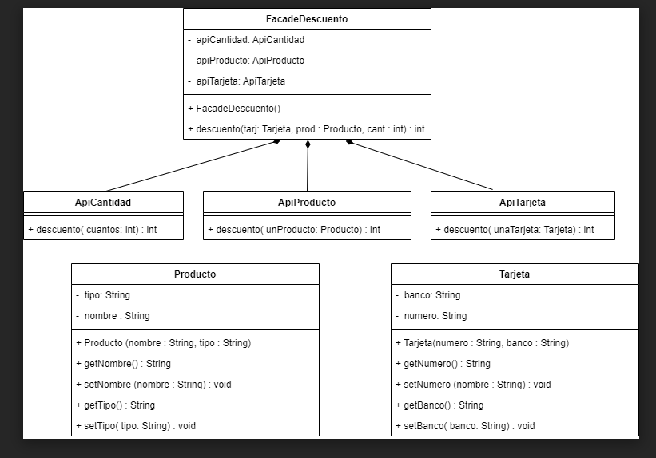

**2**